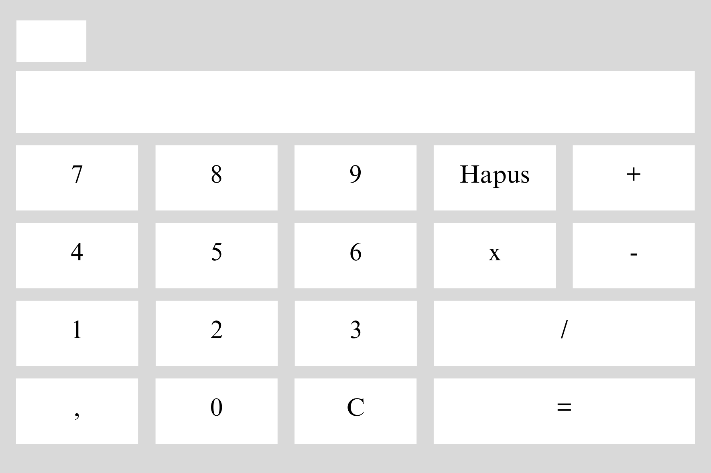

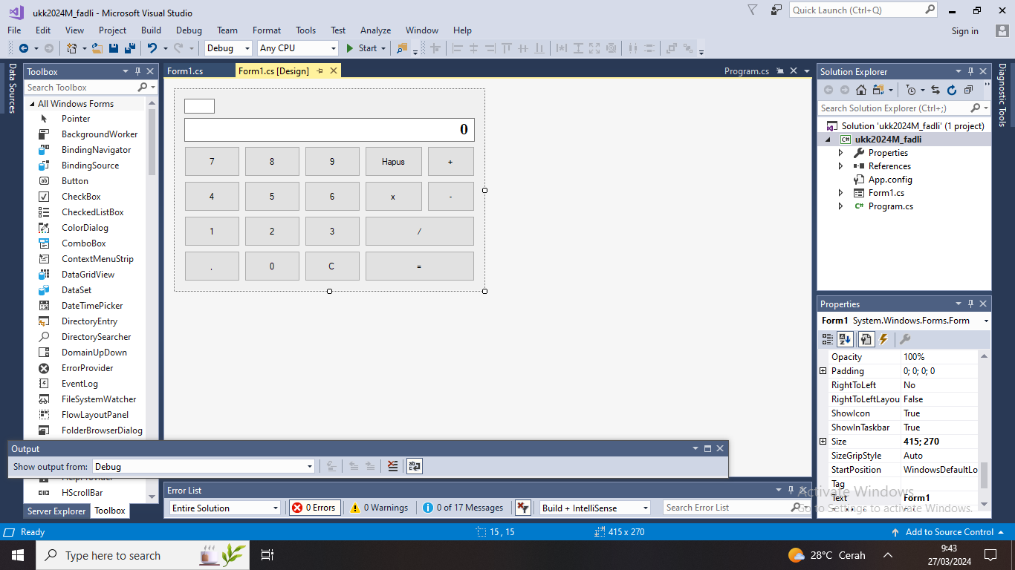

using System;

using System.Collections.Generic;

using System.ComponentModel;

using System.Data;

using System.Drawing;

using System.Linq;

using System.Text;

using System.Threading.Tasks;

using System.Windows.Forms;

namespace ukk2024M_fadli

{

public partial class Form1 : Form

{

decimal bil1;

decimal bil2;

int opr;

Boolean opr_selesai;

public Form1()

{

InitializeComponent();

}

private void btn1_Click(object sender, EventArgs e)

{

if (textBox1.Text == "0")

{

textBox1.Text = "1";

}

else

{

textBox1.Text += "1";

}

}

private void BTNHapus_Click(object sender, EventArgs e)

{

textBox1.Text = textBox1.Text.Remove(textBox1.Text.Length - 1);

if ((textBox1.Text == "") || (textBox1.Text == ""))

{

textBox1.Text = "0";

}

}

private void btnclear_Click(object sender, EventArgs e)

{

textBox1.Text = "0";

bil1 = 0;

bil2 = 0;

textBox1.Text = "";

}

private void btnTambah_Click(object sender, EventArgs e)

{

bil1 = Convert.ToDecimal(textBox1.Text);

textBox2.Text = "+";

textBox1.Text = "";

opr = 1;

opr_selesai = true;

}

private void btnkoma_Click(object sender, EventArgs e)

{

if (textBox1.Text == "0")

{

textBox1.Text = ",";

}

else

{

textBox1.Text += ",";

}

}

private void btn2_Click(object sender, EventArgs e)

{

if (textBox1.Text == "0")

{

textBox1.Text = "2";

}

else

{

textBox1.Text += "2";

}

}

private void btn3_Click(object sender, EventArgs e)

{

if (textBox1.Text == "0")

{

textBox1.Text = "3";

}

else

{

textBox1.Text += "3";

}

}

private void btn4_Click(object sender, EventArgs e)

{

if (textBox1.Text == "0")

{

textBox1.Text = "4";

}

else

{

textBox1.Text += "4";

}

}

private void btn5_Click(object sender, EventArgs e)

{

if (textBox1.Text == "0")

{

textBox1.Text = "5";

}

else

{

textBox1.Text += "5";

}

}

private void btn6_Click(object sender, EventArgs e)

{

if (textBox1.Text == "0")

{

textBox1.Text = "6";

}

else

{

textBox1.Text += "6";

}

}

private void btn7_Click(object sender, EventArgs e)

{

if (textBox1.Text == "0")

{

textBox1.Text = "7";

}

else

{

textBox1.Text += "7";

}

}

private void btn8_Click(object sender, EventArgs e)

{

if (textBox1.Text == "0")

{

textBox1.Text = "8";

}

else

{

textBox1.Text += "8";

}

}

private void btn9_Click(object sender, EventArgs e)

{

if (textBox1.Text == "0")

{

textBox1.Text = "9";

}

else

{

textBox1.Text += "9";

}

}

private void btnkurang_Click(object sender, EventArgs e)

{

bil1 = Convert.ToDecimal(textBox1.Text);

textBox2.Text = "-";

textBox1.Text = "";

opr = 2;

opr_selesai = true;

}

private void btnbagi_Click(object sender, EventArgs e)

{

bil1 = Convert.ToDecimal(textBox1.Text);

textBox2.Text = "/";

textBox1.Text = "";

opr = 3;

opr_selesai = true;

}

private void btnkali_Click(object sender, EventArgs e)

{

bil1 = Convert.ToDecimal(textBox1.Text);

textBox2.Text = "x";

textBox1.Text = "";

opr = 4;

opr_selesai = true;

}

private void btnsamadenggan_Click(object sender, EventArgs e)

{

if (opr_selesai == true)

bil2 = Convert.ToDecimal(textBox1.Text);

{

switch (opr)

{

case 1:

textBox1.Text = Convert.ToString(bil1 + bil2);

break;

case 2:

textBox1.Text = Convert.ToString(bil1 - bil2);

break;

case 3:

textBox1.Text = Convert.ToString(bil1 / bil2);

break;

case 4:

textBox1.Text = Convert.ToString(bil1 * bil2);

break;

}

opr_selesai = false;

}

}

private void btn0_Click(object sender, EventArgs e)

{

if (textBox1.Text != "0")

{

textBox1.Text += "0";

}

}

}

}